

**Centro di lavoro verticale**

***OKUMA MU 6300 V-L 5 AXIS con cambio***

***Pallet n 2***

Matricola 198972

Anno 12/2016

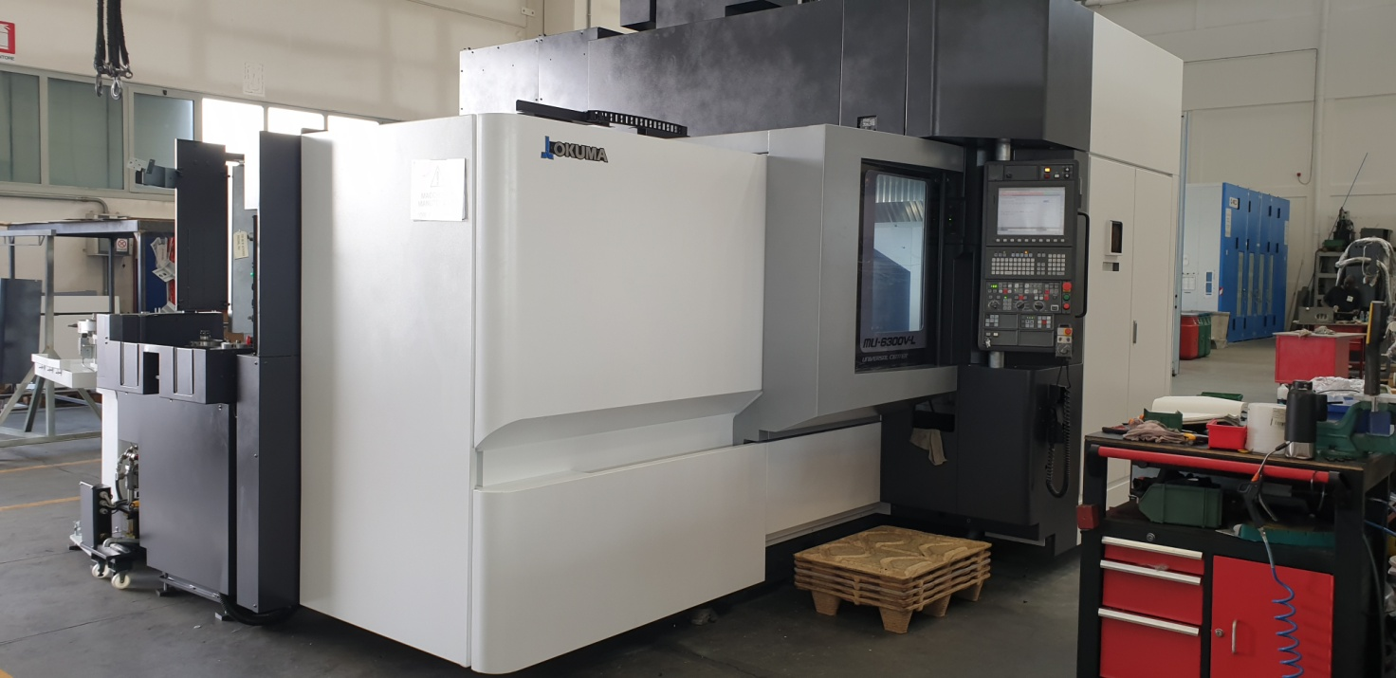

**Foto originale**

**Caratteristiche tecniche**

**UNITA' DI GOVERNO OKUMA OSP P 300M**

***Tavola***

Diametro tavola asse C mm 630

Diametro ed altezza max. lavorabile dia.830 x 550

Carico ammesso kg 600

Rotazione (asse C) gradi 360.000

Velocità di posizionamento rapido (asse A) G/min A:10.800/min( 30 min) C 32.400/ min(90 min)

Rotazione (asse A) gradi +90°- 120°

Pallett 2

Peso ammesso sul cambio pallett 450 kg

***Dimensioni di lavoro - assi lineari***

Corsa asse **X** mm 1450

Corsa asse **Y** mm 1.050

Corsa asse **Z** mm 600

Corsa asse **A** + 90° – 120°

Rotazione di tornitura **C ASSE** 800 G /min

Distanza tra tavola e attacco mandrino mm 160 - 760

Avanzamenti rapidi assi **X - Y** m/min. 50

Avanzamenti rapidi asse **Z** m/min. 50

Max avanzamenti di lavoro **X - Y - Z** mm/min. 50.000

Precisione di posizionamento assi **X - Y - Z** ± mm 0,004 (Std JIS)

Ripetibilità di posizionamento assi **X - Y - Z** ± mm 0,0015 / 100 (Std JIS)

Precisione di posizionamento assi **C - A** ± sec 5 (Std JIS)

Ripetibilità di posizionamento assi **C - A** ± sec 2 (Std JIS)

***Mandrino principale di fresatura***

Attacco cono mandrino HSK 63

Tipo di portautensile BT HSK

Giri mandrino giri/min. 8000

Gamme giri a variazione continua n° 1

Potenza max disponibile (HSK) KW 15/11 KW

Coppia max al mandrino Nm 198

***Mandrino di tornitura ASSE C***

Giri mandrino giri/min. 800

Gamme giri a variazione continua n° 1

Potenza max disponibile KW 16/12KW

Coppia max al mandrino Nm 1019/764 Nm

***Magazzino utensile matrix***

Attacco HSK 63

Tipo di portautensile T HSK

Posti 64 espandibile sino a 166 posti

Posto fisso

Lunghezza utensile 400 mm

Peso utensile 12 kg

**OPZIONI INCLUSE:**

**Lavaggio doccia**

**Cambio pallett a 2 posizioni**

**Sonda laser Blum incluse 1000 variabili**

**Kit di riqualifica comprensivo di righe ottiche CON RISOLUZIONE 0.0001 mm**

**Sonda Reniswau RMP 600**

**Soppressione vibrazioni NAVI M-I**

**Rotoclear**

**Sistema di lettura utensile Balluff**

**Convogliatore trucioli**

**IGF**

**5 Assi supernurbs kit software funzione DNC DT 8**

**Refrigerazione attraverso il mandrino 70 Bar**

**Kit 4.0 con anno immatricolazione 2025**